ČÁSTICOVÁ STAVBA LÁTEK

Všechny látky jsou tvořeny velmi malými částicemi nepatrných rozměrů.

Částice se v látce neustále a neuspořádaně pohybují. Tento jev se nazývá Brownův pohyb.

Částice jedné látky samovolně pronikají mezi částice druhé látky. Tento jev se nazývá difuze.

Mezi částicemi jsou mezery. Částice na sebe působí silami, které je udržují pohromadě (přitažlivé síly).
Způsob uspořádání částic v látce rozhoduje o jejich vlastnostech.

Přitažlivé síly působí, jen kdyžjsou částice velice blízko u sebe.

Mezi sebou se přitahují částice téže látky, ale i částice různých látek.
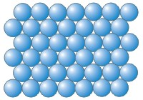
Pevné látky
Částice jsou blízko u sebe, působí
silné přitažlivé síly, proto mají
pevné látky stálý tvar.

Pravidelné uspořádání částic tvoří krystaly.
Nepravidelné uspořádání částic tvoří amorfní látky (beztvaré). (např. sklo, asfalt, vosk)

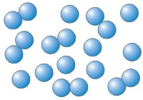
Kapalné látky
Částice jsou blízko u sebe (jsou
téměř nestlačitelné), nejsou
pravidelně uspořádány, snadno
mění svůj tvar, jsou tekuté a v klidu
vytvářejí v gravitačním poli Země
vodorovnou hladinu.

Plynné látky
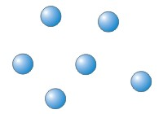
Částice se pohybují volně a zcela
neuspořádaně. Působí na sebe
nepatrnými přitažlivými silami,
proto jsou plyny rozpínavé
a stlačitelné.
Zdroj:
Obr.1:Učebnice chemie pro 8. ročník ZŠ: [online]. 2011 [cit. 2011-10-21]. Skupenství:. Dostupné z WWW: <http://www.zschemie.euweb.cz/latky/pevna_latka.jpg>.
Obr.2:Učebnice chemie pro 8. ročník ZŠ: [online]. 2011 [cit. 2011-10-21]. Skupenství:. Dostupné z WWW: <http://www.zschemie.euweb.cz/latky/kapalina.jpg>.
Obr.3:Učebnice chemie pro 8. ročník ZŠ: [online]. 2011 [cit. 2011-10-21]. Skupenství:. Dostupné z WWW: <http://www.zschemie.euweb.cz/latky/plyn.jpg>.

